OSLO, 8 września 2016 r.

Vivaldi 1.4 oddaje kontrolę w Twoje ręce

Dzięki harmonogramowi zmiany motywów Vivaldi dopasuje się do Twojego nastroju w zależności od pory dnia.
Miesiąc po poprzedniej aktualizacji Vivaldi stawia kolejny wielki krok naprzód. Udostępniona dziś wersja 1.4 tej atrakcyjnej wizualnie, funkcjonalnej, elastycznej i szybkiej przeglądarki daje użytkownikom jeszcze bogatsze możliwości personalizacji, pozwalając na ustalanie harmonogramu zmiany motywów oraz usprawniając funkcję paneli www. Pobierz Vivaldi 1.4 już dziś ze strony vivaldi.com.
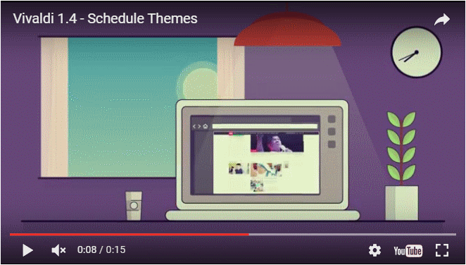
https://www.youtube.com/watch?v=4r2wSFfIPSE
Do niezliczonych funkcji Vivaldi dołącza absolutna nowość na rynku przeglądarek: możliwość ustalenia harmonogramu zmiany motywów. Pozwala ona przypisać preferowany schemat kolorystyczny do określonej pory dnia. Po włączeniu motywu w ustawieniach użytkownik może ustalić godziny jego stosowania, korzystając z wizualizacji wygodnie pokazującej zmiany na osi czasu. Można to zobaczyć tutaj:
Vivaldi umożliwia dopasowanie kolorystyki do planu dnia, pozwalając na dowolną liczbę zmian w ciągu doby – czy to po przyjściu do pracy, czy też wtedy, gdy pora ją zakończyć. Dzięki tej funkcji Vivaldi staje się jedyną przeglądarką automatycznie zmieniającą motywy.

Co jeszcze nowego?
W centrum uwagi Vivaldi jest nie tylko dodawanie kolejnych funkcji, ale też ciągłe ich usprawnianie. W nowej wersji ulepszono jeden ze sztandarowych elementów przeglądarki: panele www. Funkcja ta pozwala na otwieranie pojedynczych stron w panelach bocznych i wyświetlanie ich obok głównego okna, umożliwiając szybkie przeglądanie portali społecznościowych lub informacyjnych bez konieczności przełączania kart. Wersja 1.4 pozwala na nadawanie poszczególnym panelom różnych szerokości oraz oferuje większe możliwości kontroli nad nimi, dając użytkownikowi większą elastyczność w kwestii rozmieszczenia treści na ekranie.
Pomyłki zdarzają się każdemu. W przypadku nieopatrznego zamknięcia karty dobrze mieć zatem możliwość jej natychmiastowego przywrócenia w prosty sposób. Vivaldi umożliwia teraz ponowne otwarcie ostatniej zamkniętej karty poprzez kliknięcie ikony kosza środkowym przyciskiem myszy, co pozwala zaoszczędzić czas – szczególnie w przypadku omyłkowego zamknięcia. Koniec końców, z nowymi funkcjami i usprawnieniami Vivaldi przeglądanie sieci staje się jeszcze prostsze i przyjemniejsze.
– Nasi użytkownicy są dla nas ważni – mówi Jon von Tetzchner, prezes Vivaldi Technologies. – W Vivaldi stawiamy sobie za cel ciągłe wprowadzanie nowych funkcji oraz ulepszanie ich zgodnie z sugestiami korzystających. Chcemy, by nasza przeglądarka nie tylko pięknie wyglądała, ale też pięknie działała. Chcemy również, by jej funkcje – oprócz bycia przydatnymi – sprawiały także radość użytkownikom.

O firmie Vivaldi Technologies
Vivaldi Technologies to spółka pracownicza tworząca produkty i usługi dla wymagających użytkowników sieci. Myślą przewodnią całej działalności firmy jest stawianie użytkowników na pierwszym miejscu poprzez tworzenie narzędzi, które dostosowują się do ich potrzeb. Siedziba firmy mieści się w Oslo, zaś jej biura znajdują się w Reykjaviku, Bostonie i Palo Alto. Więcej o naszej misji dowiesz się pod adresem https://vivaldi.com/.
Media społecznościowe:
Facebook: https://www.facebook.com/vivaldi.browser/
Facebook, grupa Vivaldi Polska: https://www.facebook.com/groups/vivaldi.polska/
Twitter: https://twitter.com/vivaldibrowser
Twitter, Vivaldi Polska: https://twitter.com/vivaldi_pl
Blog Vivaldi: https://vivaldi.net/en-US/
Vivaldi forum (Polska): https://vivaldi.net/en-US/forum/polish

Kontakt dla mediów:
Justyna Wojtaszczyk
e-mail: justynaw@keykproject.pl
tel. kom. 660 78 47 38

